PRACTICA NRO2

- Un proyecto industrial presenta las siguientes actividades:
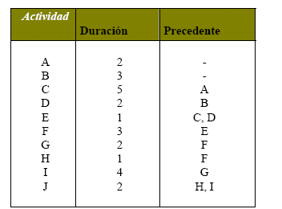
  - Realiza el gráfico PERT del proyecto.
  - Calcula los tiempos early y last y el camino crítico.
  - Representa la gráfica Gantt.

- QUEFRIO S.L. es una empresa que se dedica a la climatización de edificios. En la actualidad, tiene un contrato para climatizar un local de oficinas mediante el sistema de bomba de calor. Cada aparato consta de un motor que se instala en el exterior del edificio y de una o más consolas en las dependencias, y que deben ir conectados a la red eléctrica. Esta tarea supone llevar a cabo las actividades siguientes:

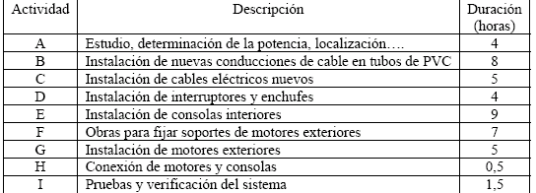

La actividad A es previa a todas las demás. Las actividades B, C y D son correlativas. Las actividades F y G también son correlativas. La actividad H se hará después de A, B, C , D, F y G. La actividad es la última.

Elabora el gráfico de GANTT
Elabora el gráfico del PERT. Indica las actividades del camino crítico y el tiempo mínimo y máximo para cada nudo.

- Industrias BIO-TRASH desarrolla un proyecto para lanzar al mercado su suavizante GARBAGE. Para llevarlo a la práctica debe instalar una nueva maquinaria y efectuar una serie de actividades, que se muestran en la tabla, así como sus prioridades.

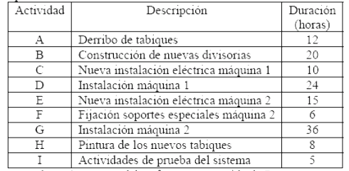

A continuación se realizarán:

- C y D, que han de ser correlativas.
- E, F y G respetando esta secuencia.

Cuando estén todas finalizadas se emprenderá H, seguida de I, última actividad del proceso.
Realiza el gráfico PERT e indica sus elementos más importantes.

- Construcciones PEPE GOTERAS S.L. edifica dos viviendas unifamiliares en la urbanización CEBOLLETA PARK. Cada una será diferente de la otra según las preferencias del cliente. La construcción se puede desarrollar en las siguientes fases.

Priorización de actividades:

- A es la primera que debe llevarse a cabo, seguida de B.
- A continuación, se harán las actividades correspondientes a cada casa, que puedan efectuarse independientemente.
- K y L son correlativas y se realizarán cuando este terminado el proceso

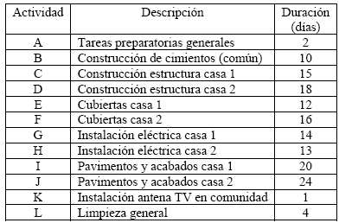

  - Elabora el gráfico PERT.
  - Señala el camino crítico.
  - Argumenta que casa será prioritaria desde el punto de vista de la distribución de recursos para que el proyecto termine en el menor tiempo posible.
  - Asigna los tiempo mínimo y máximo para cada nudo.
  - A los 40 días se han terminado las cubiertas de la vivienda 1, pero se estima que faltan cinco días para la finalización las de la 2. ¿Va bien la construcción?

